Bombetestkurven
Av Espen Andre Røinaas, biokjemiker, Lektor, 2023

Studier av karbon-14 (C¹⁴) i atmosfæren produsert ved kjernefysiske tester viser at antropogent (menneskeskapt) CO₂ raskt forsvinner fra atmosfæren. Alle atombombetestene i atmosfæren på 50 og 60 tallet førte til en dobling av karbon-14 i atmosfæren.
Karbon-12 og -13 er stabile varianter av karbon. Karbon-14 (C¹⁴) er en radioaktiv variant av karbon som dannes naturlig oppe i stratosfæren pga. stråling fra sola og verdensrommet. Siden Karbon-14 har en halveringstid på 5730 år kan den også brukes til å bestemme alderen på organiske materiale, karbon-14 metoden

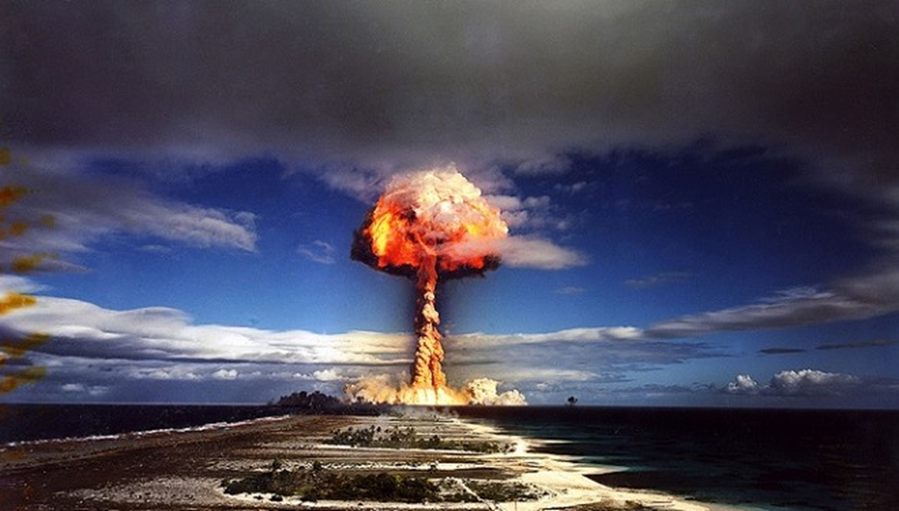 | 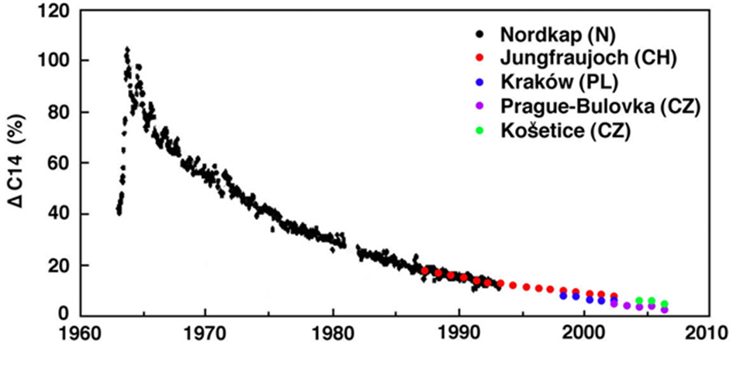
Bikini-atollen, Stillehavet, 1950-tallet.  Over 500 atombomber har blitt detonert i jordens atmosfære mellom 1945 og 1980. Noen av disse bombene skapte de kraftigste eksplosjonene menneskeheten har klart å produsere. Mesteparten av nedfallet som nådde Norge har falt i områder med mye nedbør, spesielt langs vestkysten som Bergen, Sløvåg og Svolvær | Kurven viser overskuddet av luftbåren C14-karbondioksid produsert ved atmosfæriske tester av atomvåpen før testene delvis opphørte i 1963. 100 = dobling og 0 = naturlig nivå. C14-karbondioksidnivået i atmosfæren ble overvåket i over femti år. Norge var lenge involvert i målingen av C14. Det tok over 40 år før nivået var tilbake på et naturlig nivå.

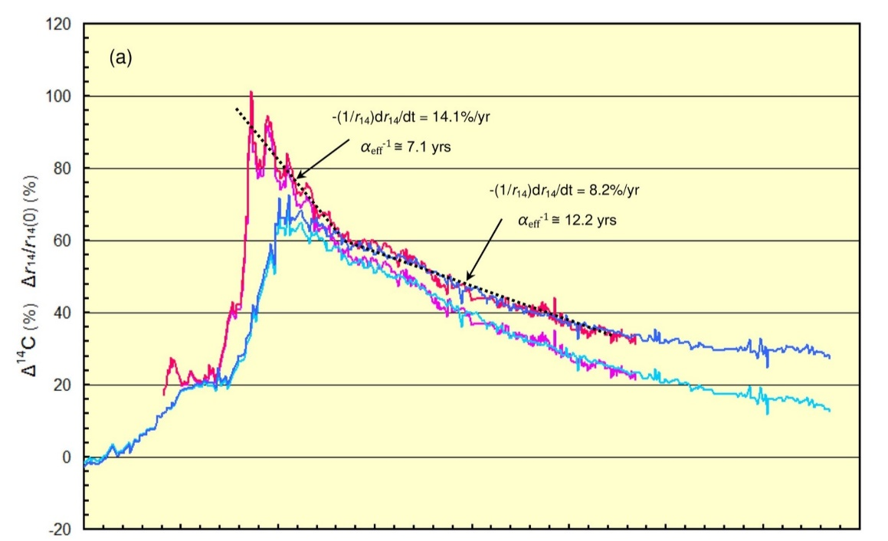 | 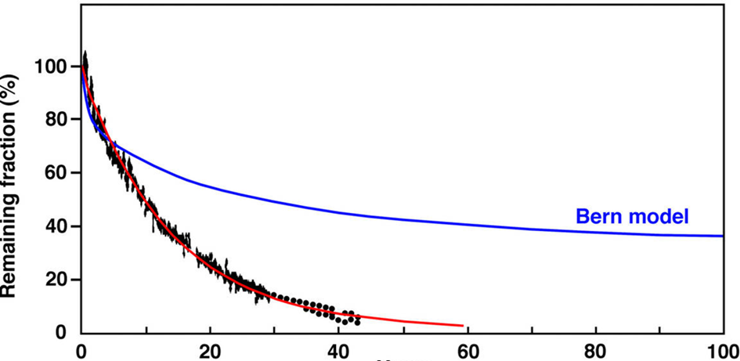
Karbon-14 prosent observert ved Vermunt Østerrike (Magenta) og Wellington NZ (Aqua). 80% vil forsvinne fra atmosfæren innen 25 år. Grafen viser ulike halveringstider, 7,1 og 12,2 år. Grunnen til det er at karbon-14 må gå fra stratosfæren til troposfæren og fra troposfæren til overflaten (havet og skogen).  Eks. en halveringstid på 10 år betyr at halvparten av det tilført karbonet vil forsvinne fra atmosfæren innen 10 år. | Bern-modellen (blå kurve) er den som FNs klimapanel (IPCC) bruker i sine klimamodeller. Bern modellen viser at det tar flere hundre år før 80% av antropogene karbondioksidutslipp er fjernet fra atmosfæren. Bombetestkurven (rød kurve) viser at det tar mindre enn 25 år. Bern modellen er en teoretisk modell mens bombetestkurven er basert på målinger i atmosfæren.

Det er ennå for tidlig å trekke konklusjoner, men mye tyder på at FNs første klimarapport ga det mest riktige bildet. FNs første klimarapport fra 1990 viste at antropogent CO₂ utgjør en meget liten andel av CO₂ i atmosfæren og at det vil ta mange år før antropogent CO₂ har noe å si for den global oppvarming. FNs første klimarapport var et rent vitenskapelig arbeid og mer i tråd med det som kan observeres fra bombetestmodellen.

Artikler
- M. Salby, H. Harde, 2021: Control of atmospheric CO2 - Part I: Relation of carbon 14 to the removal of CO2, Science Climate Change Vol. 1, No. 2, pp. N1 1-36, https://doi.org/10.53234/scc202112/210.
- M. Salby, H. Harde, 2021: Control of Atmospheric CO2 - Part II: Influence of Tropical Warming, Science of Climate Change, Vol. 1, No.2, pp. N2 1 - 29, https://doi.org/10.53234/scc202112/211.
- M. Salby, H. Harde, 2022: Theory of increasing greenhouse gases, Science of Climate Change, Vol. 1, No.2, pp. N2 1 - 29, https://doi.org/10.53234/scc202212/17.
- H. Harde, 2017: Scrutinizing the carbon cycle and CO2 residence time in the atmosphere, Global Planetary Change, 152, pp. 19-26, http://dx.doi.org/10.1016/j.gloplacha.2017.02.009
- H. Harde, 2019: What humans contribute to atmospheric CO2: Comparison of carbon cycle models and observations, Earth Sciences, 8, pp. 139-158, doi: 10.11648/j.earth.20190803.13
- H. Harde, M. Salby, 2021: What controls the atmospheric CO2 level? Science of Climate Change, Vol. 1, No. 1, pp. 54 - 69, https://doi.org/10.53234/scc202111/28.
- E. Berry, 2021: The impact of human CO2 on atmospheric CO2, Science of Climate Change, Vol. 1, No.2. pp. 213-249, https://doi.org/10.53234/scc202112/13.
- CDIAC, 2017: Carbon Dioxide Information Analysis Center, ESS-DIVE Archive, https://cdiac.ess-dive.lbl.gov/,
- R. Spencer, J. Christy, D. Braswell, 2017: UAH version 6 global satellite temperature products: Methodology and results, Asia-Pacific J. Atm. Sci., 53, 121-130.
- J. Kennedy, N. Rayner, C. Atkinson and R. Killick, 2019: An ensemble data set of sea surface temperature change from 1850: The Met Office Hadley Centre HadSST.4.0.0.0 Data Set, JGR Atmospheres, 124, 7719-7763.
- O. Humlum, K. Stordahl and J.-E. Solheim, 2013: The phase relation between atmospheric carbon dioxide and global temperature, Global Planetary Change, Vol. 100, pp. 51-69

